REPORT COMPLIANCE Risk Incidenti

BANCA CONTOSO

Sezione A – Fatti di Gestione vs Normativa interna
Valutiamo i fatti di gestione (incidenti, severità, rispetto RTO) rispetto alla procedura interna.
La registrazione e la classificazione risultano coerenti; i principali scostamenti riguardano tempi di ripristino su componenti critici.
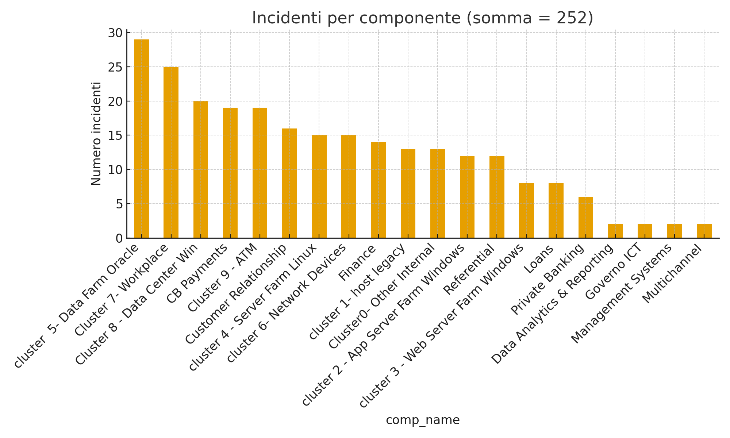

Componente | Incidenti | % Gravi | RTO ok (n) | RTO ok (%) | Coinvolg. critici (n)
cluster 5- Data Farm Oracle | 29 | 24.1 | 6 | 20.7 | 29
Cluster 7- Workplace | 25 | 8.0 | 18 | 72.0 | 0
Cluster 8 - Data Center Win | 20 | 10.0 | 5 | 25.0 | 20
CB Payments | 19 | 26.3 | 2 | 10.5 | 19
Cluster 9 - ATM | 19 | 10.5 | 7 | 36.8 | 19
Customer Relationship | 16 | 25.0 | 14 | 87.5 | 0
cluster 4 - Server Farm Linux | 15 | 26.7 | 4 | 26.7 | 15
cluster 6- Network Devices | 15 | 46.7 | 3 | 20.0 | 15
Finance | 14 | 0.0 | 6 | 42.9 | 14
cluster 1- host legacy | 13 | 23.1 | 5 | 38.5 | 13
Cluster0- Other Internal | 13 | 7.7 | 8 | 61.5 | 0
cluster 2 - App Server Farm Windows | 12 | 8.3 | 2 | 16.7 | 12
Referential | 12 | 16.7 | 7 | 58.3 | 12
cluster 3 - Web Server Farm Windows | 8 | 12.5 | 2 | 25.0 | 8
Loans | 8 | 12.5 | 3 | 37.5 | 8
Private Banking | 6 | 0.0 | 0 | 0.0 | 6
Data Analytics & Reporting | 2 | 0.0 | 2 | 100.0 | 2
Governo ICT | 2 | 50.0 | 1 | 50.0 | 0
Management Systems | 2 | 50.0 | 1 | 50.0 | 0
Multichannel | 2 | 0.0 | 0 | 0.0 | 2

Sezione B – Incongruenze Incidenti vs Asset Risk Map
Di seguito una tabella analitica che evidenzia eventuali incongruenze tra la valutazione del rischio residuo in mappa e le evidenze reali:
Componente | Incidenti | % Gravi | % RTO ok | Rischio iniziale (map) | Rischio residuo (map) | Valutazione | Motivo
cluster 5- Data Farm Oracle | 29 | 24.1 | 20.7 | 0.51 | 0.09 | Sottostima del rischio | Rischio residuo mappa=0.09; Incidenti=29 (gravi 24.1%); RTO rispettato=20.7%
Cluster 7- Workplace | 25 | 8.0 | 72.0 | 0.50 | 0.13 | Sottostima del rischio | Rischio residuo mappa=0.13; Incidenti=25 (gravi 8.0%); RTO rispettato=72.0%
Cluster 8 - Data Center Win | 20 | 10.0 | 25.0 | 0.57 | 0.09 | Sottostima del rischio | Rischio residuo mappa=0.09; Incidenti=20 (gravi 10.0%); RTO rispettato=25.0%
CB Payments | 19 | 26.3 | 10.5 | 0.58 | 0.09 | Sottostima del rischio | Rischio residuo mappa=0.09; Incidenti=19 (gravi 26.3%); RTO rispettato=10.5%
Cluster 9 - ATM | 19 | 10.5 | 36.8 | - | - | Mappa rischio assente/insufficiente | Rischio residuo mappa=nd; Incidenti=19 (gravi 10.5%); RTO rispettato=36.8%
Customer Relationship | 16 | 25.0 | 87.5 | - | - | Mappa rischio assente/insufficiente | Rischio residuo mappa=nd; Incidenti=16 (gravi 25.0%); RTO rispettato=87.5%
cluster 4 - Server Farm Linux | 15 | 26.7 | 26.7 | 0.46 | 0.09 | Sottostima del rischio | Rischio residuo mappa=0.09; Incidenti=15 (gravi 26.7%); RTO rispettato=26.7%
cluster 6- Network Devices | 15 | 46.7 | 20.0 | 0.54 | 0.10 | Sottostima del rischio | Rischio residuo mappa=0.10; Incidenti=15 (gravi 46.7%); RTO rispettato=20.0%
Finance | 14 | 0.0 | 42.9 | 0.62 | 0.05 | Sottostima del rischio | Rischio residuo mappa=0.05; Incidenti=14 (gravi 0.0%); RTO rispettato=42.9%
cluster 1- host legacy | 13 | 23.1 | 38.5 | 0.65 | 0.09 | Sottostima del rischio | Rischio residuo mappa=0.09; Incidenti=13 (gravi 23.1%); RTO rispettato=38.5%
Cluster0- Other Internal | 13 | 7.7 | 61.5 | 0.66 | 0.09 | Sottostima del rischio | Rischio residuo mappa=0.09; Incidenti=13 (gravi 7.7%); RTO rispettato=61.5%
cluster 2 - App Server Farm Windows | 12 | 8.3 | 16.7 | 0.59 | 0.11 | Sottostima del rischio | Rischio residuo mappa=0.11; Incidenti=12 (gravi 8.3%); RTO rispettato=16.7%
Referential | 12 | 16.7 | 58.3 | - | - | Mappa rischio assente/insufficiente | Rischio residuo mappa=nd; Incidenti=12 (gravi 16.7%); RTO rispettato=58.3%
cluster 3 - Web Server Farm Windows | 8 | 12.5 | 25.0 | 0.58 | 0.07 | Sottostima del rischio | Rischio residuo mappa=0.07; Incidenti=8 (gravi 12.5%); RTO rispettato=25.0%
Loans | 8 | 12.5 | 37.5 | 0.60 | 0.09 | Sottostima del rischio | Rischio residuo mappa=0.09; Incidenti=8 (gravi 12.5%); RTO rispettato=37.5%
Private Banking | 6 | 0.0 | 0.0 | - | - | Mappa rischio assente/insufficiente | Rischio residuo mappa=nd; Incidenti=6 (gravi 0.0%); RTO rispettato=0.0%
Data Analytics & Reporting | 2 | 0.0 | 100.0 | 0.65 | 0.06 | Allineato/parzialmente adeguato | Rischio residuo mappa=0.06; Incidenti=2 (gravi 0.0%); RTO rispettato=100.0%
Governo ICT | 2 | 50.0 | 50.0 | - | - | Mappa rischio assente/insufficiente | Rischio residuo mappa=nd; Incidenti=2 (gravi 50.0%); RTO rispettato=50.0%
Management Systems | 2 | 50.0 | 50.0 | 0.56 | 0.08 | Sottostima del rischio | Rischio residuo mappa=0.08; Incidenti=2 (gravi 50.0%); RTO rispettato=50.0%
Multichannel | 2 | 0.0 | 0.0 | 0.46 | 0.10 | Sottostima del rischio | Rischio residuo mappa=0.10; Incidenti=2 (gravi 0.0%); RTO rispettato=0.0%

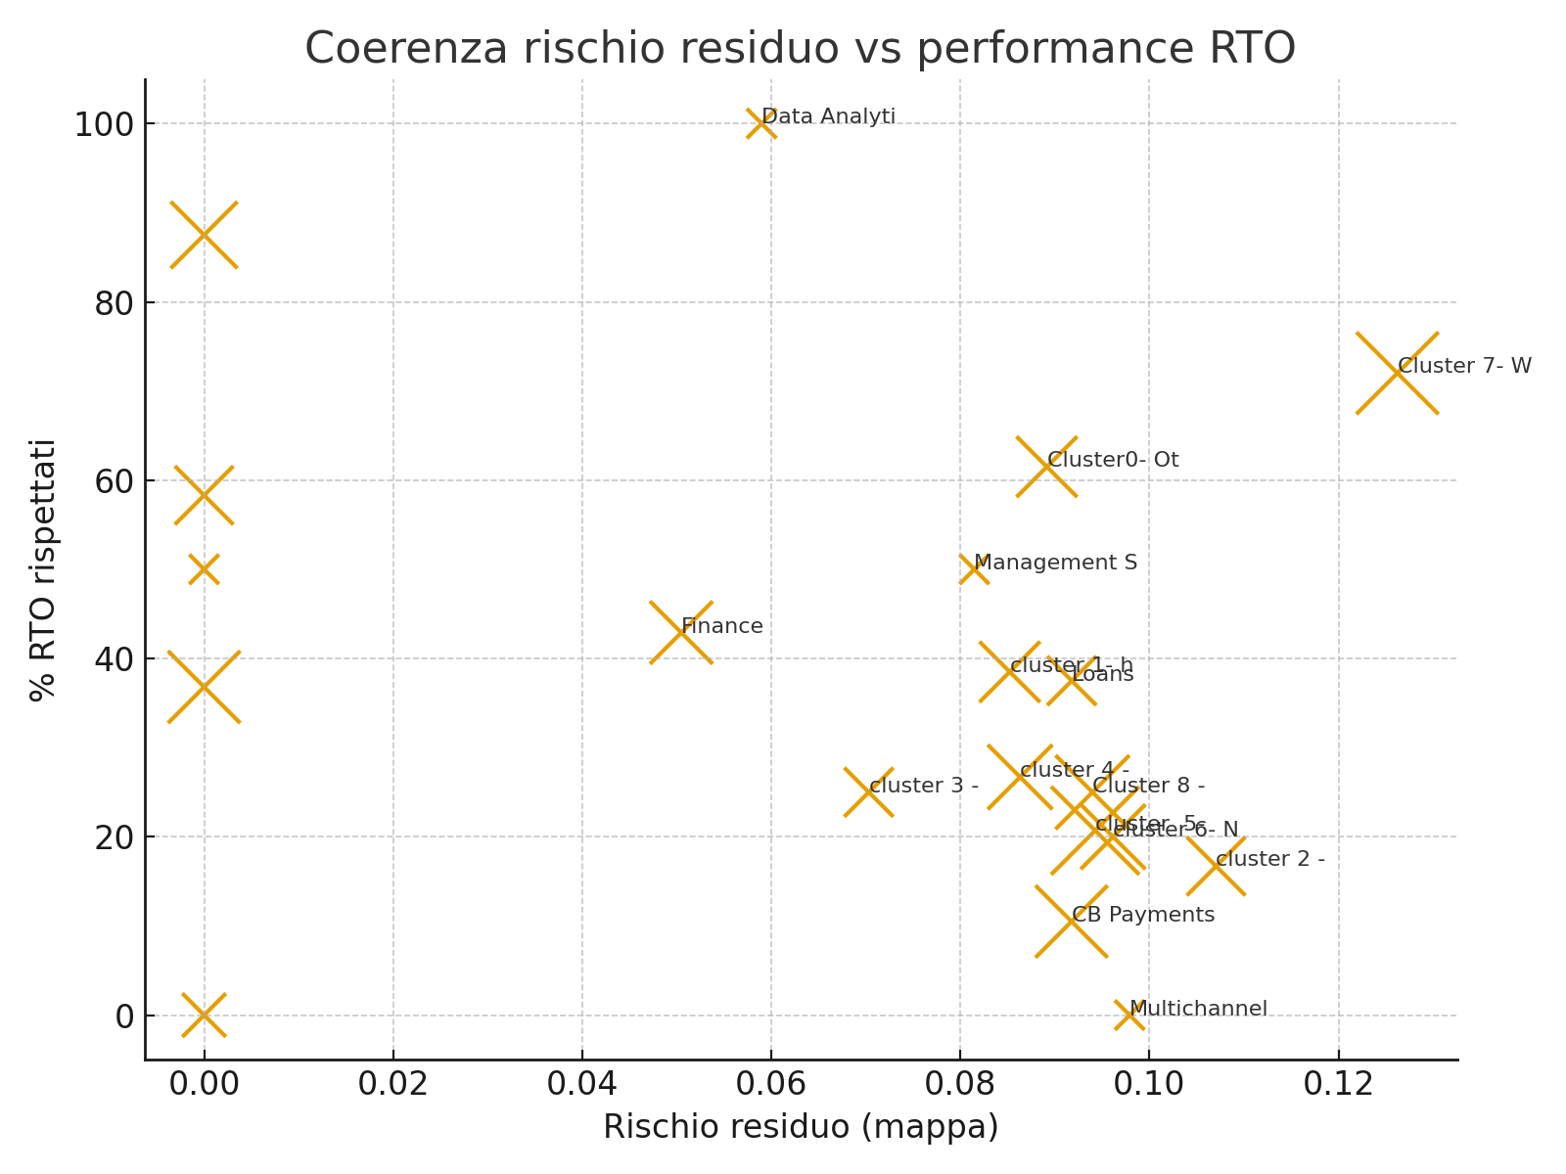

Raccomandazioni operative:
- ricalibrazione della mappa dei rischi sui componenti con sottostima;
- piani di remediation su RTO; revisione contrattuale con fornitori (SLA/OLA);
- dashboard KRI su severità, RTO e tasso di recidiva incidenti per componente.

